KURUMSAL TARİHÇE
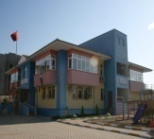
Bursa Emek Anaokulu Bursa İl Milli Eğitim Müdürlüğü tarafından Osmangazi İlçesi Emek Beldesinde 2007-2008 eğitim öğretim yılında hizmete açılmıştır.Okulumuz 450m2 si bina alanı,2050 m2 si bahçe olarak toplamda 2500 m2 alandan oluşmaktadır.
2007 yılında okulumuzda 4 sınıf ,1 oyun odası,1 uyku odası,idare odaları, kalorifer dairesi ,1 adet çok amaçlı salon bulunmaktadır.Okulumuz hizmete girdiği yıl boş olarak teslim alınan bahçesi 2008 Haziran ayı itibariyle “Bahçem Var Projesi “ kapsamında Emek Belediyesi işbirliği ile bahçe projelendirilerek düzenleme çalışmalarına başlanmıştır.Bahçemizdeağaçlandırma,çimlendirme,trafikpisti,kamelyalar , bitki yetiştirme alanları,kumhavuzu,oyun parkı oluşturularak çocukların eğitiminde bahçe düzenleme çalışmaları tamamlanmıştır. 2012 yılında bahçe kullanım alanını genişletilerek, ana binaya bağlantılı 190 m2 lik çok amaçlı salon inşa edilmiştir.
2007 yılında 4 derslik ve 5 şubeyle eğitim öğretime başlayan okulumuz, 2008-2009 yılında oyun ve uyku odaları derslik olarak düzenlenerek , derslik sayısı 6’ya çıkartılarak 8 şube ile okulun kapasitesi arttırılmıştır.
2008-2009 eğitim – öğretim yılında 4 tam gün ve 4 yarım gün sınıflarında 184 öğrenciye eğitim verilmiştir.
2009-2010 eğitim – öğretim yılında 4 tam gün ve 4 yarım gün sınıflarında 186 öğrenciye eğitim verilmiştir.
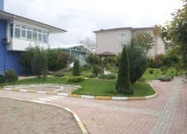
2010-2011 eğitim – öğretim yılı 3 tam gün ve 6 yarım gün sınıflarında 212 öğrenciye eğitim verilmiştir.
2011-2012 eğitim-öğretim yılında okulumuzda 215 öğrenci eğitim alırken;
2012-2013 eğitim öğretim yılında yemekhanenin bir bölümü, sınıf haline dönüştürülerek kapasite artmış olup 241 öğrenciye eğitim verilmiştir.

2013-2014 eğitim-öğretim yılında 7 derslik ile 244 öğrenciye eğitim verilmiştir.
2014-2015 eğitim öğretim yılı 14 yarım gün sınıflarında 323 öğrenciye eğitim verilmiştir.
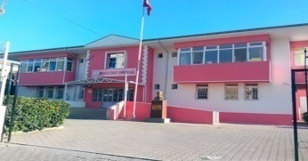
2015-2016 Eğitim Öğretim yılında 7 derslik14şube 295 öğrenciye eğitim verilmeye devam edilmiştir. Aynı zamanda 1 destek eğitim odası eklenerek kaynaştırma öğrencilerine Destek Eğitim dersleri verilmiştir.
2016-2017 Eğitim Öğretim Yılı 7 derslik 286 öğrenciye eğitim verilmiş , destek eğitim odası aktif kullanılmıştır.
2017-2018 Eğitim Öğretim Yılında 6 derslik, 12 Şube 266 öğrenci ve 22 kulüp öğrencileri ile kulup dersleri eklenerek eğitime devam edilmiştir.
2018-2019 eğitim öğretim yılında 6 derslik 12 şube 282 öğrenci 25 kulüp öğrencisi ve destek eğitim odasından faydalanan 12 öğrenci ile devam edilmektedir.
2019-2020 eğitim öğretim yılında 7 derslik 13 şube 308 öğrenci 42 kulüp öğrencisi ve destek eğitim odasından faydalanan 13 öğrenci ile devam edilmektedir.

